

**ACTIVIDADES: UNIDADES Y DECENAS CON NÚMEROS MENORES A 100**

1. Agrupa los elementos en montones de 10 e indica cuántas unidades y cuántas decenas se forman en cada caso.

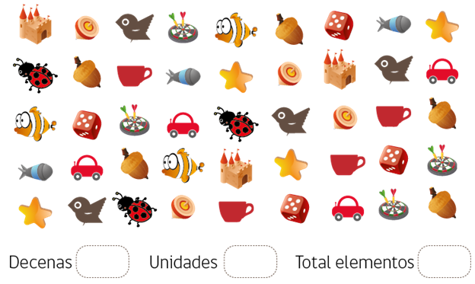

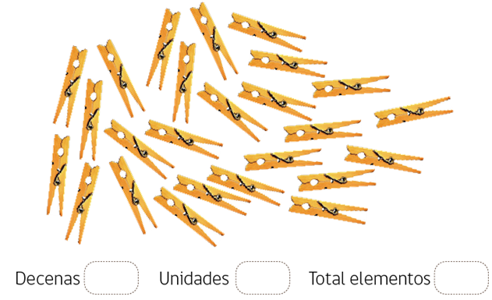

1. Dibuja tantos elementos como unidades y decenas se indiquen en los recuadros.

* 4 decenas y 8 unidades

* 6 decenas y 8 unidades

* 3 decenas y 2 unidades

1. Escribe las unidades y decenas que se muestran en cada caso. Escribe en el recuadro, el número que se forma.

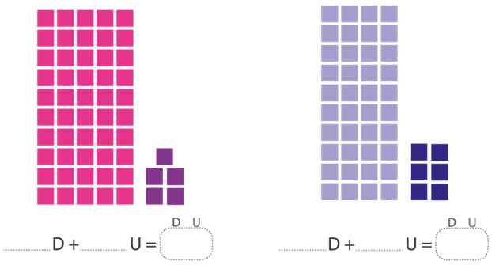

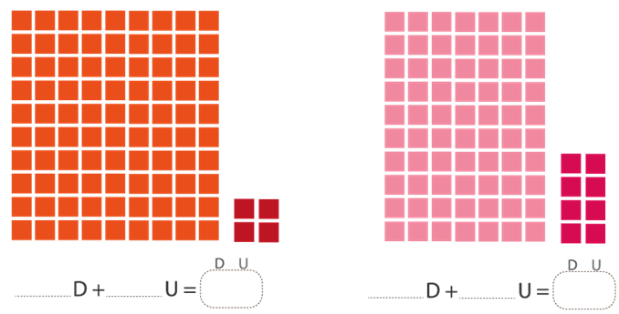

1. Descompone cada número en decenas y unidades como se muestra en el ejemplo:

52 = …5… decenas y …2… unidades

= …5… D y …2… U

|  |  |
| --- | --- |
| **76** = …...… decenas y …...… unidades  = …...… D y ......… U | **81** = …...… decenas y …...… unidades  = …...… D y …...… U |
| **45** = …...… decenas y …...… unidades  = …...… D y …...… U | **39** = …...… decenas y …...… unidades  = …...… D y ......… U |
| **92** = …...… decenas y …...… unidades  = …...… D y …...… U | **64** = ……... decenas y …...… unidades  = …...… D y ......… U |

1. Escribe el número que se forma en cada caso, tal como se muestra en el ejemplo:

5 D y 7 U = 57

|  |  |
| --- | --- |
| 2 D y 7 U = …...… | 3 D y 9 U = …...… |
| 5 D y 5 U = …...… | 1 D y 3 U = …...… |
| 7 D y 1 U = …...… | 6 D y 4 U = …...… |
| 2 D y 3 U = …...… | 4 D y 6 U = …...… |
| 9 D y 8 U = …...… | 8 D y 2 U = …...… |

1. Escribe en el recuadro el número que se forma luego de agregar o quitar unidades o decenas al número que se indica en casa caso:

|  |  |  |  |  |  |  |
| --- | --- | --- | --- | --- | --- | --- |
| **21** | Una unidad menor |  |  | **45** | Una decena mayor |  |
|  |  |  |  |  |  |  |
| **88** | Una decena mayor |  |  | **78** | Una unidad menor |  |
|  |  |  |  |  |  |  |
| **13** | Una unidad menor |  |  | **39** | Una decena mayor |  |



**Elaborado por:** Fundación AraucaníAprende

**Texto e imágenes modificadas por:** Ministerio de Educación de Chile